Choisir une situation-problème¹
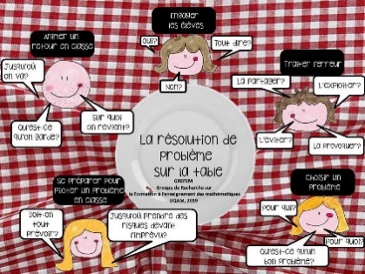
Le fait que les élèves de la classe aient un bagage mathématique et culturel hétérogène, tant sur le plan des concepts et des processus que sur celui des stratégies cognitives et métacognitives et du vocabulaire, exige que le déroulement de l’apprentissage par la résolution de problèmes soit rigoureusement planifié. (Analyse a priori, RIM, p. 19)
Pourquoi faire résoudre? Quelle intention?
❑ Apprendre la mathématique PAR la résolution de problèmes  (Construire les connaissances) | ❑ Apprendre la mathématique POUR résoudre des problèmes  (Connaissances acquises) | ❑ Résoudre des problèmes POUR apprendre à résoudre  (Stratégies)

Grille de planification
Situation-problème que je me propose de vivre avec les élèves
Titre : Préfèrerais-tu … 1er ( cycle)  Source : https://se.csbe.qc.ca/mathprimaire/2021/04/26/prefererais-tu/  Date de réalisation : Appui du mardi, 1er mars 2022   Grille descriptive  Balise de correction (03-12) | Critères RÉSOUDRE   Comprendre   Mobiliser(concepts et processus)  Communiquer (démarche)  Valider | Critères RAISONNER  Analyser  Appliquer  Justifier (raisonnement)
(Représentation de la situation pour identifier les étapes, les stratégies, les concepts, etc.)
Avoir 364 bonbons et en donner 188 à tes amis ou avoir 281 bonbons et en donner 97 à tes amis?
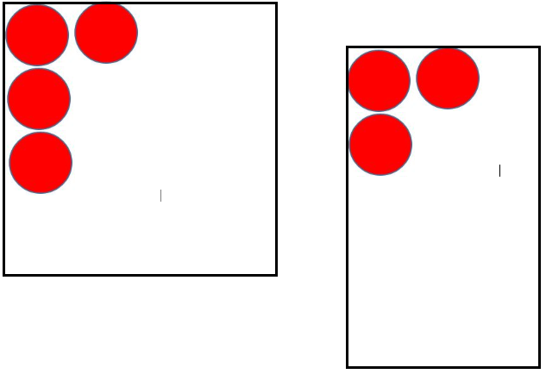

❑ Obstacles mathématiques (aide anticipée)  Démarche (étapes)  Vocabulaire Temps de réalisation

Caractéristiques d’un bon problème
 | Oui | +/- | Notes
- Il est formulé clairement sous forme d’un énoncé écrit, oral ou même illustré, de façon à être compris par tous les élèves (zone proximale).
- Il est énoncé de façon à ne pas induire une stratégie de résolution ou l’emploi d’un algorithme en particulier.
- Il éveillera la curiosité et maintiendra l’intérêt des élèves.
Il fait appel au vécu des élèves.
Il incitera à la réflexion et aux échanges mathématiques.
- Il est à la portée de tous les élèves tout en leur offrant un défi.
- Il se prête à l’utilisation d’une variété de stratégies de résolution.  -  Comprendre Organiser  Élaborer  Communiquer  Valider |  |  | Stratégies cognitives et métacognitives, PDA, p. 23
- Il donne lieu à  une ou  plusieurs réponses correctes.

Déroulement de la situation-problème (Riente, 2010)
PRÉPARATION | - Consiste à :  - présenter la problématique;  - activer les connaissances;  - faire des liens;  - préciser la production attendue;  - clarifier les objectifs et les consignes;  - établir un plan de travail (dessin, schémas, etc.).
RÉALISATION | - Se résume à :  - accompagner l’élève dans la réalisation de ses tâches;  - ajouter, s’il y a lieu, des activités d’apprentissage;  - ajouter des moments de rétroaction favorisant l’encadrement et la régulation.
 | Que faire avec les élèves qui ont compris et réalisé rapidement? | Que faire avec les élèves qui n’ont pas compris?
INTÉGRATION | - Comprend :  - la synthèse des apprentissages réalisés;  - la reconnaissance de transferts;  - l’expression du degré de satisfaction permettant la régulation.

